Exercice sur le High-Level Design (HLD)

Exercice 1.
Identifier les Principaux Composants Identifiez les principaux composants du système de gestion de bibliothèque. Pour chaque composant, décrivez brièvement sa responsabilité principale au sein du système.

1 Catalogue de livres :
gère toutes les informations sur les livres disponibles dans la bibliothèque (titre auteur genre theme etc), avec aussi la recherche de livre, consultation et filtrage des livres selon le choix de l’utilisateur.

2 Gestion des emprunts des livres :
gère le fait de pouvoir emprunter et retourner un livres, en mettant a jour le status du livre (en emprunté ou disponible) avec les dates d’emprunt et de retour. Nécessite un token JWT valide pour fonctionner

3 Gestion des utilisateurs
gère les profilts de utilisateurs de l’application, détails des users (hors login/mdp), et peut aussi etre consulté pour synchroniser des infos coté emprunt.

4 Gestion des stock
gère le suivis du stock des livres (nombre d’exemplaires, étagère, rayon, donc la localisation), avec aussi le fait que les bibliothécaires puissent mettre à jour les infos (donc ajout, mise à jour ou encore suppression )

5 Base de données
gère le stockage de toutes les données des livres, des utilisateurs avec leurs emprunts (chaque composants a sa propre base de données)

6 API GW
gère la communication entre l’appli et la base de données, qui peut être utilisé pour les emprunt, retour, recherche des livres avec les filtres et la gestion des utilisateurs.

7 Interface
gère l’interface graphique pour les utilisateurs (clients et bibliothécaires), pour le catalogue de livres, gestion des livres, gestion des utilisateurs.

Exercice 2.
Illustrer les Relations entre les Composants Créez un diagramme de haut niveau montrant comment les composants identifiés interagissent entre eux. Vous pouvez esquisser ce diagramme ou utiliser un outil de création de diagrammes en ligne tel que draw.io

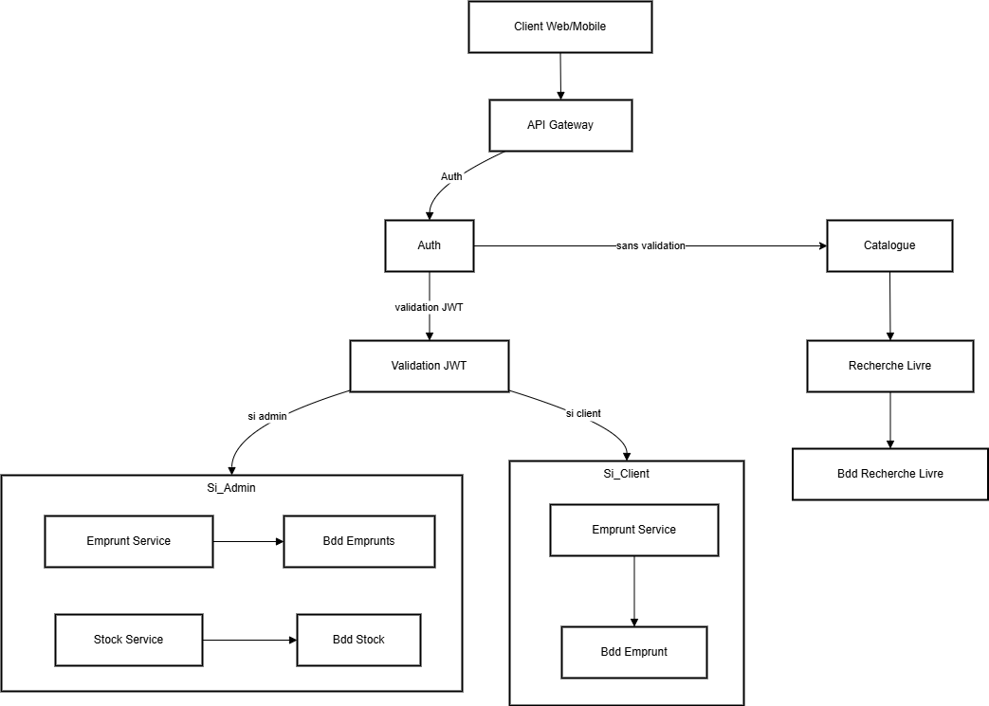
(l’emprunt des livres par un admin est facultatif)

Exercice 3.
Choisissez un scénario d'utilisation courant de l'application, comme "Emprunter un Livre", et décrivez les étapes du processus en indiquant quels composants du système sont impliqués à chaque étape.

Scénario Emprunter un livre :

1 Client Web Mobile
- envoie une requete POST

2 API Gateway
- Api Gateway reçoit la requete
- Extrait le JWT
- Appelle le service authentification pour valider le token
- Si token valide → continue

3 Service Emprunt
- Reçoit la requete via l’API (contenant book_id + user_id)
- Vérifie dans sa propre base si le user n’a pas déjà emprunté le livre ou s’il respecte les conditions (comme le nombre max de livre emprunté, retard éventuels etc …)
- Si c’est ok → enregistre un nouvel emprunt dans sa base locale :
book_id, user_id, date_emprunt, status : est_emprunté

4 BDD Emprunt
- Persiste les données de l’emprunt

5 Réponse
- le service emprunt il retourne une réponde de succès à l’API
- l’API renvoie la réponse au Client Web/Mobile

Pour résumé :
Client Web/Mobile
↓ (JWT)
API Gateway
↓ (validation)
Auth Service
↓ (si OK)
Borrow Service
↓
BDD Emprunt
↓
Réponse Client Web/Mobile

